

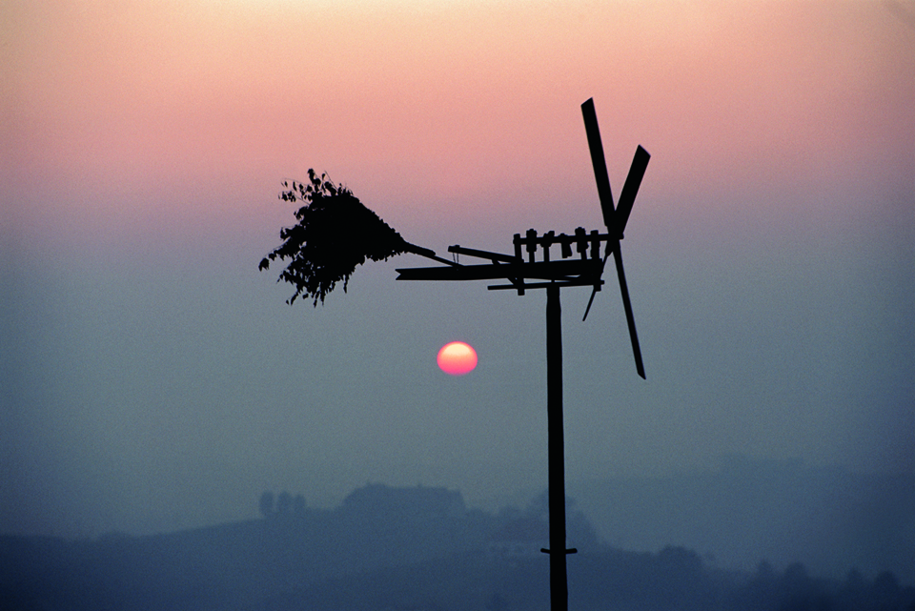

POSTAVITEV KLOPOTCA 2009
GLAVNI TRG LJUTOMER, 14. 08. 2009

- od 16.00 do 19.00 Turistična tržnica

- 18.30 do 19.00 postavitev klopotca

- 18.30 do 19.00 KD Manko Golar, pozdrav podžupana, pozdrav »botra« klopotca – Matija Bratuša



Jureša Cirila 4, 9240 Ljutomer
SLOVENIJA

Tel.: 00386 (0)2 584 83 33
Fax: 00386 (0)2 584 83 34
e-mail: prireditve@jeruzalem.si
Splet: www.jeruzalem.si



